Міністерство освіти і науки України

Національний університет «Львівська політехніка»

Кафедра систем штучного інтелекту



**Звіт**

**про виконання лабораторних та практичних робіт блоку № 4**

На тему:  «Одновимірні масиви. Двовимірні Масиви. Вказівники та Посилання. Динамічні масиви. Структури даних. Вкладені структури. Алгоритми обробки та робота з масивами та структурами.»

***з дисципліни:*** «Основи програмування»

до:

ВНС Лабораторної Роботи №4

ВНС Лабораторної Роботи №5

Алготестер Лабораторної Роботи №2

Алготестер Лабораторної Роботи №3

Практичних Робіт до блоку №4

**Виконав:**

Студент групи ШІ-12

Сирватка Олександр Ігорович

Львів 2024

**Тема роботи:** Одновимірні масиви. Двовимірні Масиви. Вказівники та Посилання. Динамічні масиви. Структури даних. Вкладені структури. Алгоритми обробки та робота з масивами та структурами.

**Мета роботи:** Ознайомлення з основами роботи з одновимірними та двовимірними масивами, а також з концепціями вказівників та посилань. Вивчення динамічних масивів та структур даних, зокрема вкладених структур, для організації і зберігання даних. Окрему увагу приділено алгоритмам обробки масивів та структур, а також практичним аспектам роботи з ними.

**Теоретичні відомості**:  
 У даній роботі розглядаються основи роботи з масивами, зокрема одновимірними та двовимірними масивами, що дозволяють зберігати та обробляти великі обсяги даних у зручній формі. Вивчаються вказівники та посилання, які надають можливість ефективного доступу до елементів пам’яті. Окрему увагу приділено динамічним масивам, які дозволяють змінювати розмір під час виконання програми. Досліджуються також структури даних, їхнє використання для організації складних типів даних, а також вкладені структури для створення багаторівневих структурованих даних. Розглядаються основні алгоритми обробки масивів і структур, що забезпечують оптимізацію роботи з великими обсягами інформації.

**Джерела:**

* Декілька відео на YouTube:
* Масиви – <https://www.youtube.com/watch?v=QFrJQq6Iox8>
* Двовимірні Масиви - <https://www.youtube.com/watch?v=Vh4krbTnTAA>
* Вказівники та Посилання - <https://www.youtube.com/watch?v=slzcWKWCMBg>
* Динамічні масиви - <https://www.youtube.com/watch?v=jzJlq35dQII>
* Структури даних - <https://www.youtube.com/watch?v=SFEROgwxicA>
* Певну інформацію брав на сайтах:
* <https://acode.com.ua/urok-77-masyvy/>
* <https://acode.com.ua/urok-84-vkazivnyky/>
* <https://acode.com.ua/urok-90-dynamichni-masyvy/>
* <https://acode.com.ua/urok-64-struktury/>
* Також вивчив багато інформації за допомогою ChatGPT.

### **Виконання роботи:**

* **Завдання №1:** Theory Education Activities

Очікувано часу: **4 дні.**Витрачено часу:  **3 дні.**

* **Завдання №2:** Requirements management (understand tasks) and design activities (draw flow diagrams and estimate tasks 3-7)

Очікувано часу: **1 година.**Витрачено часу:  **1 година.**

* **Завдання №3:** Lab# programming: VNS Lab 4 (Variant 1)

**Код:**

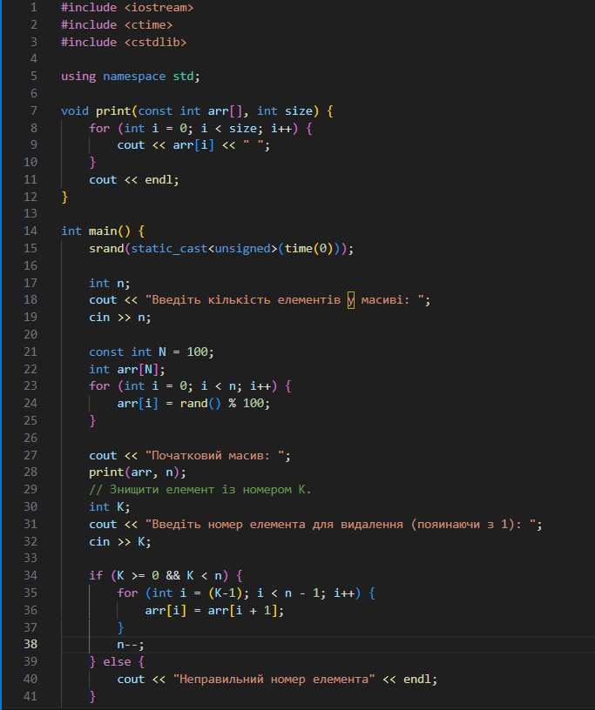  
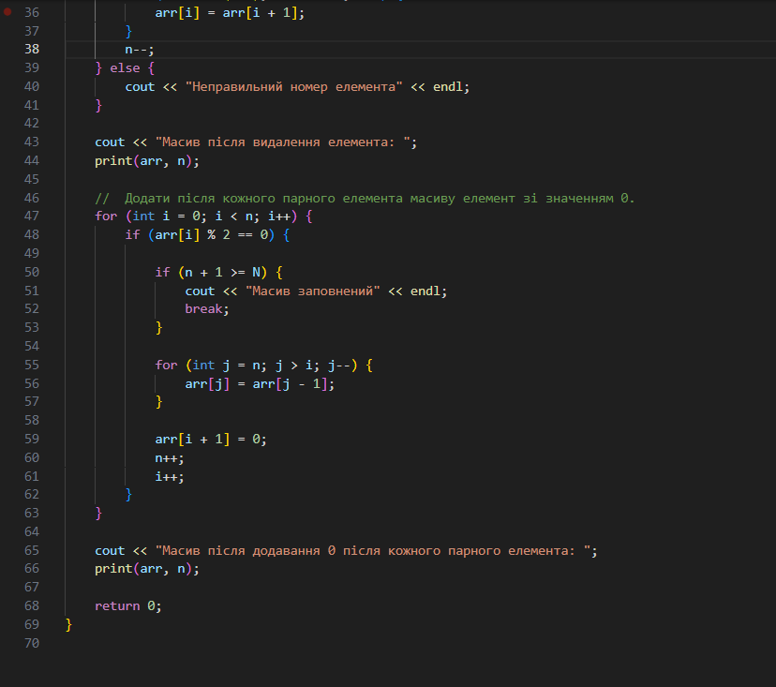

Очікувано часу: **30 хвилин.**Витрачено часу:  **1 година.**

* **Завдання №4:** Lab# programming: VNS Lab 5 (Variant 1)

**Код:**

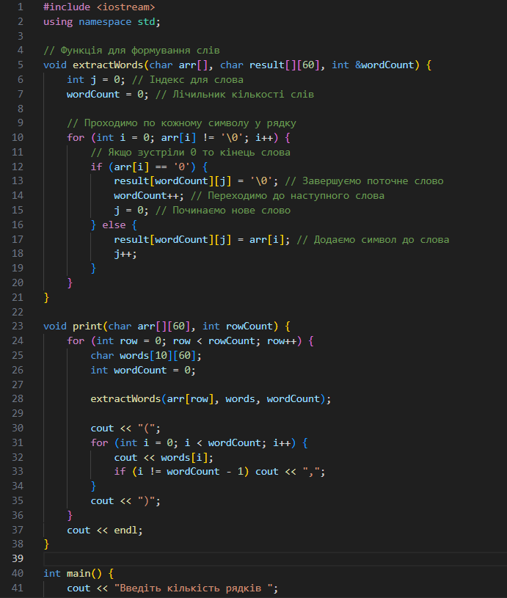  
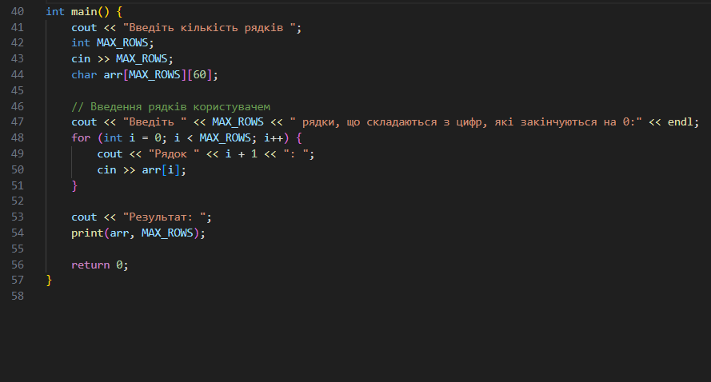

Очікувано часу: **30 хвилин.**Витрачено часу:  **1 година.**

* **Завдання №5:** Lab# programming: Algotester Lab 2 (Variant 1)

**Код:**

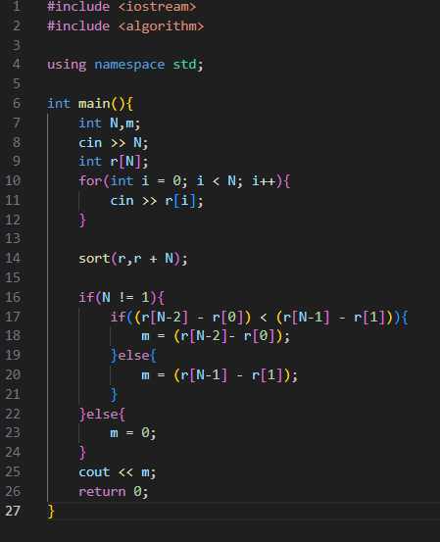

Очікувано часу: **30 хвилин.**Витрачено часу:  **1 година.**

* **Завдання №6:** Lab# programming: Algotester Lab 3 (Variant 2)

**Код:**

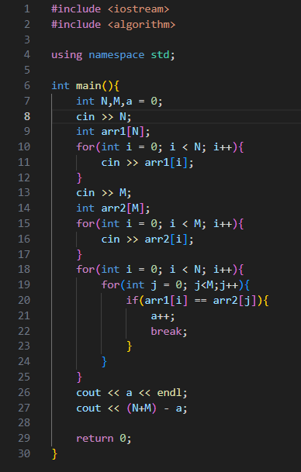

Очікувано часу: **30 хвилин.**Витрачено часу:  **1 година.**

* **Завдання №7:** Practice# programming: Class Practice Task

**Код:**

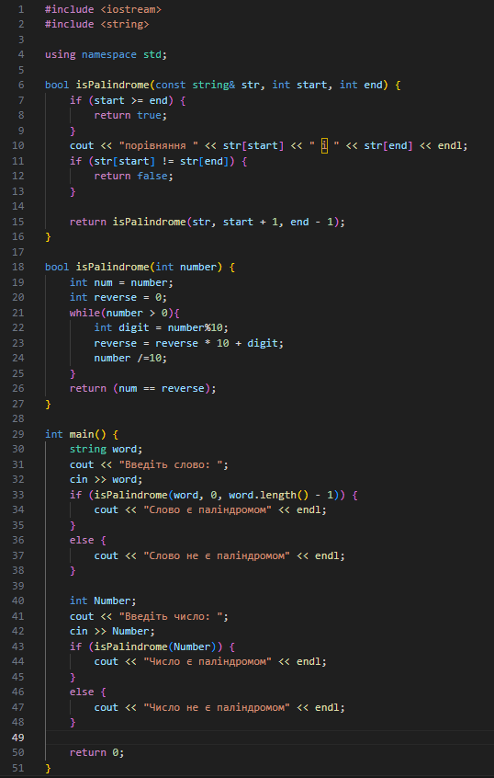

**Блок-схема:**

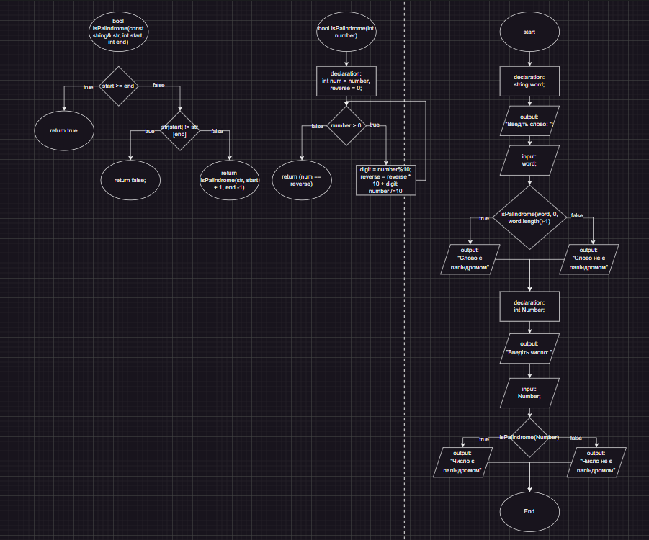

Очікувано часу: **1 година.**Витрачено часу:  **1 година.**

* **Завдання №8:** Practice# programming: Self Practice Task

**Код:**

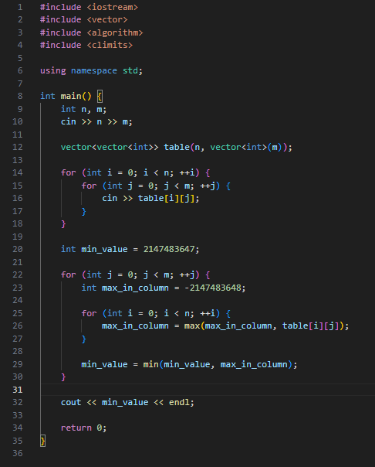

**Завдання на алготестері:  
 [https://algotester.com/uk/ArchiveProblem/DisplayWithEditor/25#mySolutions](https://algotester.com/uk/ArchiveProblem/DisplayWithEditor/25" \l "mySolutions)**

Очікувано часу: **30 хвилин.**Витрачено часу:  **10 хвилин.**

**Робота у команді:**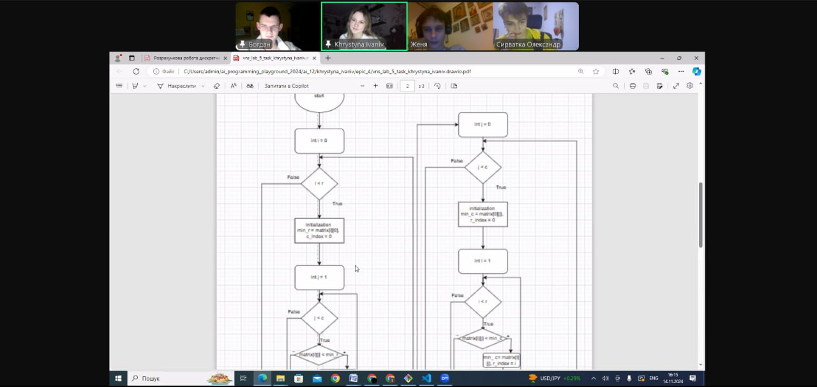

**Pull-Request: <https://github.com/artificial-intelligence-department/ai_programming_playground_2024/pull/340>**

**Висновок:** У результаті виконання цієї роботи я засвоїв основи роботи з одновимірними та двовимірними масивами, а також динамічними структурами даних. Я набув практичних навичок використання вказівників та посилань для ефективного управління пам'яттю. Крім того, я дослідив особливості вкладених структур та алгоритмів обробки даних, що дозволяє створювати та організовувати складні типи даних.